e-skin flat ESD: Für die allerhöchste Sicherheit und Sauberkeit in Reinräumen
igus erweitert seine nahezu partikelfreie Energiekettenserie e-skin flat um eine elektrostatisch ableitfähige Variante

Köln, 13. September 2023 – Speziell für hochsensible Reinräume hat igus seine e-skin flat Serie um eine ESD-Variante erweitert. Der neue Werkstoff des modularen Flachbandkabels verhindert eine elektrostatische Aufladung der Kette und sorgt gleichzeitig für Partikelfreiheit, selbst bei schnellsten Bewegungen. Gleichzeitig ermöglicht der modulare Aufbau mit einzelnen Pods eine schnelle Befüllung der Energieführung.

In der Produktion der Elektronik- und Halbleiterindustrie sind neben partikelfreien Reinräumen auch Maschinenkomponenten gefragt, die elektrostatisch ableitfähig sind. Denn nur der kleinste unscheinbare Stromstoß aufgrund von elektrostatischer Aufladung, kann das wertvolle Produkt leicht zerstören. Daher hat igus seine e-skin flat Serie um eine ESD-Variante erweitert. Die neue schwarze e-skin flat besteht aus einem elektrostatisch ableitenden Material. „Der neue Werkstoff kombiniert die geringe Partikelemission der bewährten e-skin flat und einer oftmals geforderten ESD-Zulassung. Die Kette produziert nahezu keine Partikel und leitet elektronische Aufladungen direkt ab“, so Kira Weller, Produktmanagerin e-ketten bei igus. „Mit der neuen e-skin flat ESD haben wir genau das Produkt für unsere Kunden entwickelt, welches für die Produktion von sensitiven elektronischen Komponenten benötigt wird.“ Zum Einsatz kommt das Flachbandkabel zum Beispiel bei dem Automatisierungsspezialisten Weiss in seiner High-Speed Pick & Place-Einheit HP70. Diese wird unter anderem für das Materialhandling in der Medizin- und Pharmaindustrie eingesetzt. Von den Vorteilen der e-skin flat ESD zeigt sich Weiss begeistert. Das Flachbandkabel von igus ist im Vergleich zu klassischen Wellschläuchen bei den schnellen Bewegungen deutlich stabiler, ruhiger und weniger verschleißanfällig. Auch gegenüber den laminierten Flachbandleitungen aus Polytetrafluorethylen (PTFE) kann die e-skin flat mit ihrem modularen Aufbau punkten. Im hauseigenen Reinraumlabor, welches igus gemeinsam mit den Fraunhofer Institut entwickelt hat, bewies sich die neue e-skin flat bereits in der höchsten Reinraumklasse.

Leitungen einfach tauschen
Für eine schnelle und einfache Montage der e-skin flat sorgen sogenannte „single pod“-Profile. So lässt sich die Energieführung einfach erweitern. Ein Zip-Locksystem gibt Anwendern die Möglichkeit, einfach die Leitungen auszutauschen. „Das ist ein ganz wesentlicher Vorteil gegenüber den weit verbreiteten PTFE-Flachbandleitungen. Denn dort sind die verseilten Adern in einem durchgängigen Flachband verschweißt und nicht trennbar. Anwender müssen beim Bruch einer einzelnen Ader das gesamte System tauschen. Das kostet Geld und Zeit“, weiß Kira Weller. „Wir bieten für unsere e-skin flat die CFCLEAN Leitungsadern für die Übertragung von Energie, Motorsteuerungs-, Bus- und Ethernetsignalen. So erhält der Anwender ein anschlussfertiges Energieführungssystem direkt aus einer Hand.“ Sind längere Verfahrwege von bis zu fünf Metern gefragt, kann der Anwender auf eine Stützkette zurückgreifen, welche einfach in die Pods intergiert wird. Abstandshalter, Anschlusselemente der e-skin flat Serie sowie der smarte i.Cee EC.S Ultraschallsensor zur Zustandsüberwachung sind ebenfalls kompatibel mit der neuen ESD-Kette.

Bildunterschrift:
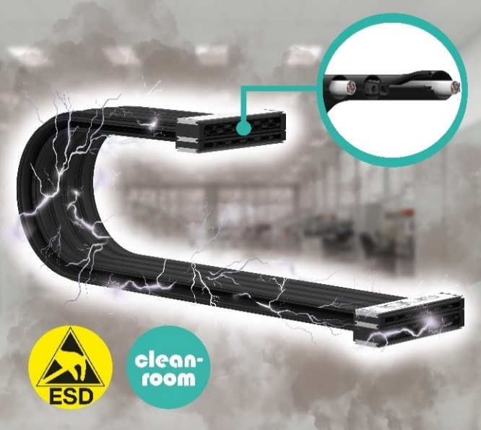
Bild PM4923-1
Für die sichere und partikelfreie Produktion von ESD-sensiblen Teilen hat igus eine elektrostatisch ableitfähige Variante der e-skin flat entwickelt – ebenfalls mit austauschbaren Leitungen. (Quelle: igus GmbH)

ÜBER IGUS:

Die igus GmbH entwickelt und produziert motion plastics. Diese schmierfreien Hochleistungskunststoffe verbessern die Technik und senken Kosten überall dort, wo sich etwas bewegt. Bei Energiezuführungen, hochflexiblen Kabeln, Gleit- und Linearlagern sowie der Gewindetechnik aus Tribopolymeren führt igus weltweit die Märkte an. Das Familienunternehmen mit Sitz in Köln ist in 31 Ländern vertreten und beschäftigt weltweit rund 4.600 Mitarbeiter. 2022 erwirtschaftete igus einen Umsatz von 1,15 Milliarden Euro. Die Forschung in den größten Testlabors der Branche produziert laufend Innovationen und mehr Sicherheit für die Anwender. 243.000 Artikel sind ab Lager lieferbar und die Lebensdauer ist online berechenbar. In den letzten Jahren expandierte das Unternehmen auch durch interne Start-ups, zum Beispiel für Kugellager, Robotergetriebe, 3D-Druck, die Plattform RBTX für Low Cost Robotics und intelligente „smart plastics“ für die Industrie 4.0. Zu den wichtigsten Umweltinvestitionen zählen die „Chainge“ Plattform für das Recycling von technischen Kunststoffen und die Beteiligung an einer Firma, die aus Plastikmüll wieder Öl gewinnt.

PRESSEKONTAKTE:  Oliver Cyrus  Leiter Presse & Werbung  igus® GmbH  Spicher Str. 1a  51147 Köln  Tel. 0 22 03 / 96 49-459  ocyrus@igus.net  www.igus.de/presse | Selina Pappers  Managerin Presse & Werbung  igus® GmbH  Spicher Str. 1a  51147 Köln  Tel. 0 22 03 / 96 49-7276  spappers@igus.net  www.igus.de/presse | Anja Görtz-Olscher  Managerin Presse & Werbung  igus® GmbH  Spicher Str. 1a  51147 Köln  Tel. 0 22 03 / 96 49-7153  agoertz@igus.net  www.igus.de/presse

Die Begriffe „Apiro“, „AutoChain“, „CFRIP“, „chainflex“, „chainge“, „chains for cranes“, „ConProtect“, „cradle-chain“, „CTD“, „drygear“, „drylin“, „dryspin“, „dry-tech“, „dryway“, „easy chain“, „e-chain“, „e-chain systems“, „e-ketten“, „e-kettensysteme“, „e-loop“, „energy chain“, „energy chain systems“, „enjoyneering“, „e-skin“, „e-spool“, „fixflex“, „flizz“, „i.Cee“, „ibow“, „igear“, „iglidur“, „igubal“, „igumid“, „igus“, „igus improves what moves“, „igus:bike“, „igusGO“, „igutex“, „iguverse“, „iguversum“, „kineKIT“, „kopla“, „manus“, „motion plastics“, „motion polymers“, „motionary“, „plastics for longer life“, „print2mold“, „Rawbot“, „RBTX“, „readycable“, „readychain“, „ReBeL“, „ReCyycle“, „reguse“, „robolink“, „Rohbot“, „savfe“, „speedigus“, „superwise“, „take the dryway“, „tribofilament“, „triflex“, „twisterchain“, „when it moves, igus improves“, „xirodur“, „xiros“ und „yes” sind rechtlich geschützte Marken der igus® GmbH/ Köln in der Bundesrepublik Deutschland und ggf. in einigen ausländischen Ländern. Dies ist eine nicht abschließende Liste von Marken (z.B. anhängige Markenanmeldungen oder eingetragene Marken) der igus GmbH oder verbundenen Unternehmen der igus in Deutschland, der Europäischen Union, den USA und/oder anderen Ländern bzw. Jurisdiktionen.

